**Лабораторная работа №1**

1. Количество битых ссылок на сайте Гимназии №17 : 11

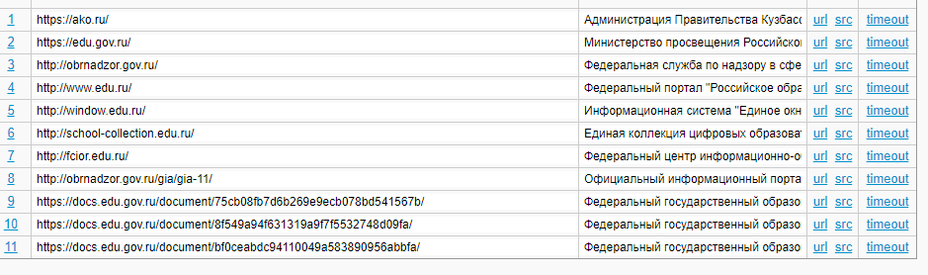

1. Ошибки 500:

**1)**[**http://fcior.edu.ru/**](http://fcior.edu.ru/)

**2)** [**https://docs.edu.gov.ru/document/75cb08fb7d6b269e9ecb078bd541567b/**](https://docs.edu.gov.ru/document/75cb08fb7d6b269e9ecb078bd541567b/)

**3)** [**http://obrnadzor.gov.ru/gia/gia-11/**](http://obrnadzor.gov.ru/gia/gia-11/)

3.Заглушки на популярных сайтах

1. **Вконтакте**

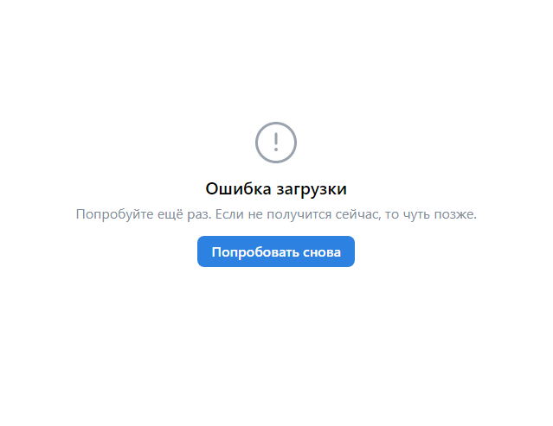

1. **Youtube**

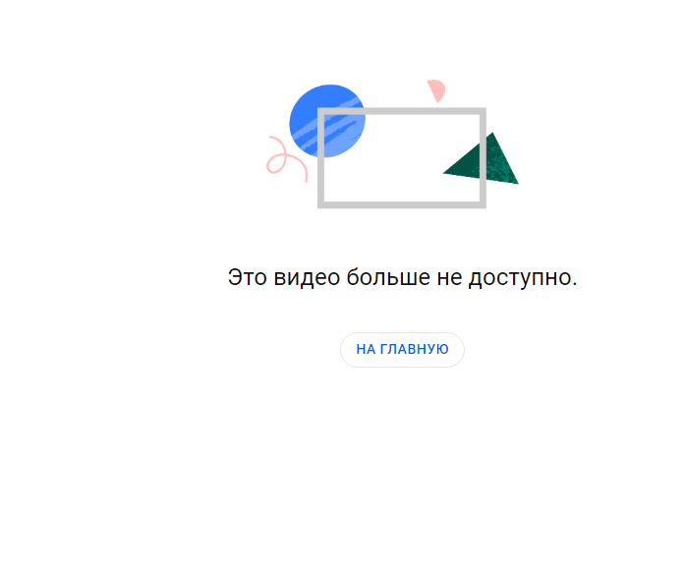

1. **Кинопоиск**

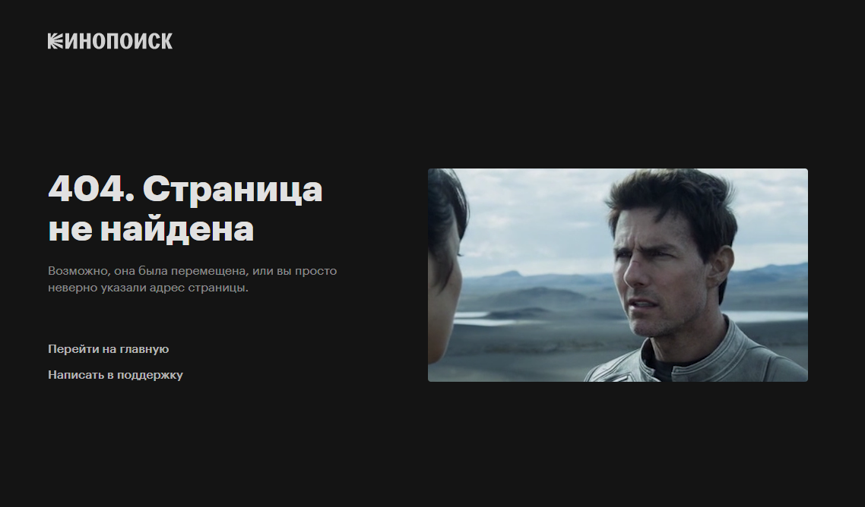

1. **Imdb**

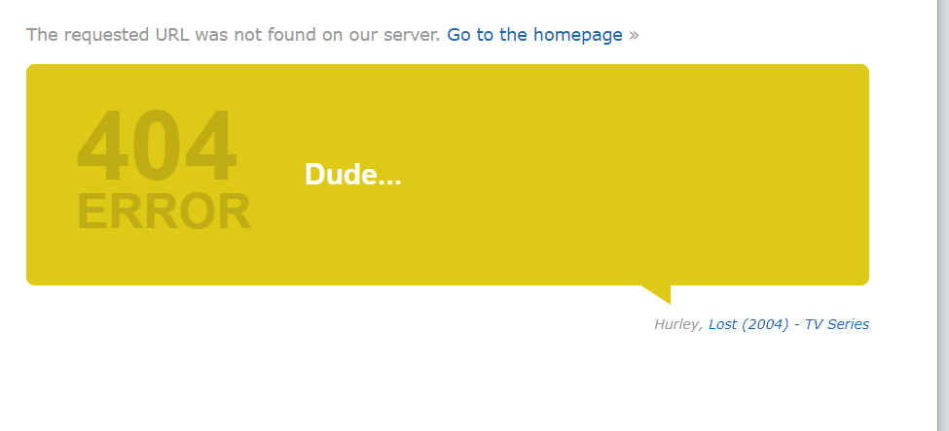

1. **Rotten tomatoes**

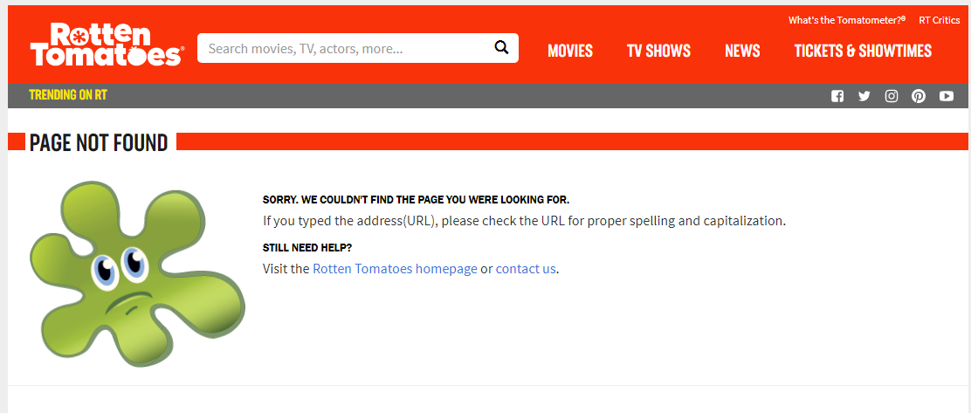

**Лабораторная работа №2**

Сайт: <https://kg17.ru/>

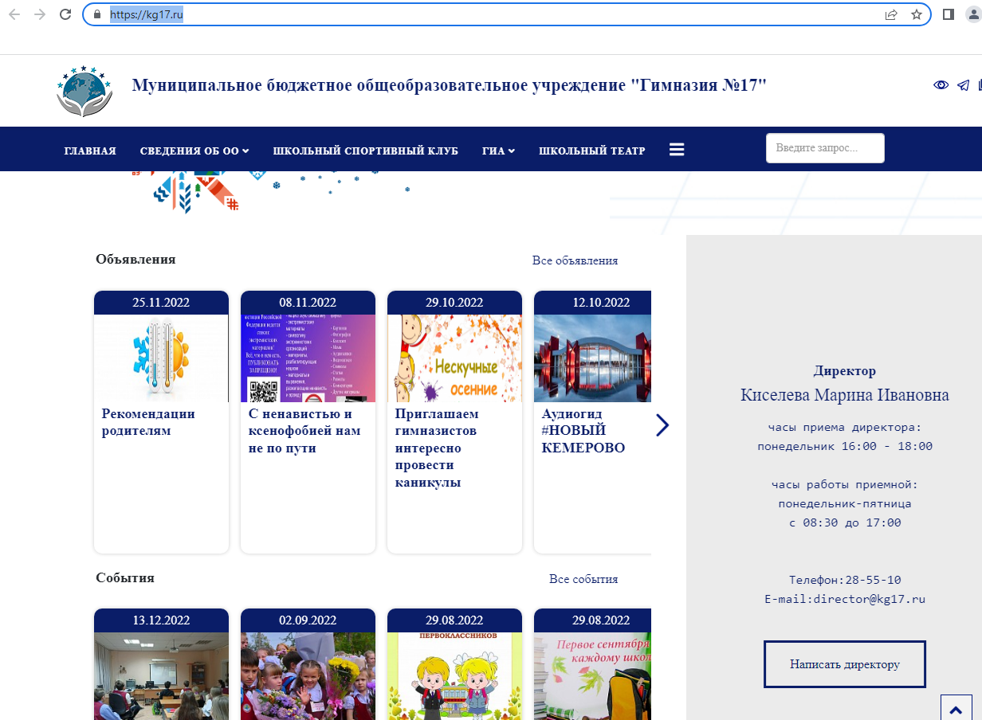

1. Принцип визуальной иерархии не соблюдается
2. Внешний вид сайта соответствует принципу золотого сечения
3. Визуальный баланс соблюдён
4. Сайт соответствует принципу баланса